ZA LJUBITELJE KNJIG
Ste med tistimi, ki jih je koronavirus odrezal od dnevne rutine in želite drugače porabiti svoj čas? Morda želite prebrati knjige, ki jih do zdaj niste uspeli? Na voljo so številne tovrstne priložnosti. Ne samo to – nekateri viri, ki so zdaj prosto dostopni, bodo varno shranjeni na vaši elektronski knjižni polici lahko počakali poletje, ko bo (upamo) vse drugače. Ko bomo lahko šli na dopust.

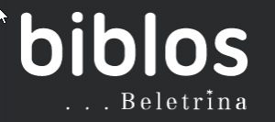Portal Biblos obstaja že nekaj let, zadnje dni pa njegova uporaba strmo narašča. Ste včlanjeni v knjižnico, ki omogoča dostop in brezplačno izposojo e-knjig? Preberite navodila in videli boste, da je stvar izjemno enostavna. Mnoge knjižnice omogočajo spletni vpis; manj znano je, da je članstvo v knjižnici za nekatere skupine prebivalstva (v trenutnih razmerah ponekod za vse) brezplačno.

»Za tiste, ki v času epidemije ostajajo doma, se viri zabave hitro krčijo. Avdioknjige lahko razširijo obzorja, tudi če ni mogoče iti ven. Odločite se za quarantainment,« nas nagovarja Steven Poole.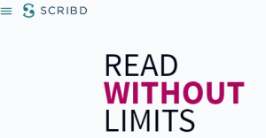To utegne biti čas, da nadoknadimo – prisluhnemo klasikom iz prejšnjih stoletij. Spletni portal Scribd je 25. marca objavil vest, da za 30 dni omogoča prost dostop do avdioknjig na svoji spletni strani. Avdioknjig v slovenščini je malo in so težko dostopne. Portal Scribd torej omogoča poslušanje znanih zgodb v tujem jeziku (Homerjeva Odiseja v italijanščini – zakaj pa ne?) ali odkrivanje novih, še neznanih svetov, ki jih odpira domišljija.

